Федеральное государственное автономное

образовательное учреждение высшего образования

«Санкт-Петербургский национальный исследовательский университет

информационных технологий, механики и оптики

Факультет программной инженерии и компьютерной техники

Лабораторная работа №1

по основам профессиональной деятельности

Вариант №73432

Выполнил:

Гафурова Фарангиз

Фуркатовна

Группа: P3124

Принял: Белозубов Александр

Владимирович

??Вдад?

?



Санкт-Петербург, 2021

Вариант №73432

I. Текст задания:

**1. Создать приведенное в варианте дерево каталогов и файлов с содержимым. В качестве корня дерева использовать каталог lab0 своего домашнего каталога. Для создания и навигации по дереву использовать команды: mkdir, echo, cat, touch, ls, pwd, cd, more, cp, rm, rmdir, mv.**

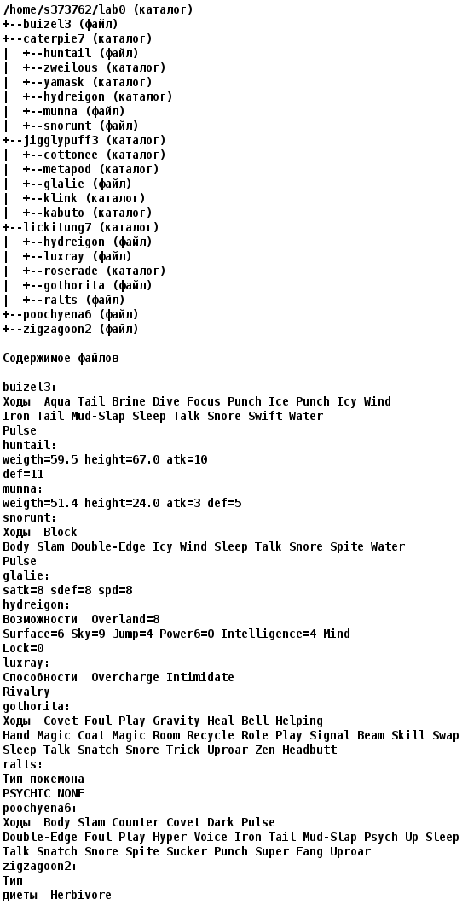

**2. Установить согласно заданию права на файлы и каталоги при помощи команды chmod, используя различные способы указания прав.**

* buizel3: rw----r--
* caterpie7: владелец должен читать, записывать директорию и переходить в нее; группа-владелец должна читать директорию и переходить в нее; остальные пользователи должны записывать директорию и переходить в нее
* huntail: права 440
* zweilous: владелец должен записывать директорию и переходить в нее; группа-владелец должна записывать директорию и переходить в нее; остальные пользователи должны читать директорию и переходить в нее
* yamask: r-x--x-w-
* hydreigon: права 751
* munna: права 400
* snorunt: r-----r--
* jigglypuff3: rwx-wxrwx
* cottonee: r-x-wxrwx
* metapod: права 315
* glalie: владелец должен не иметь никаких прав; группа-владелец должна читать файл; остальные пользователи должны читать и записывать файл
* klink: владелец должен читать директорию и переходить в нее; группа-владелец должна записывать директорию и переходить в нее; остальные пользователи должны читать, записывать директорию и переходить в нее
* kabuto: r-x-wxrwx
* lickitung7: права 555
* hydreigon: права 640
* luxray: rw-------
* roserade: права 511
* gothorita: владелец должен не иметь никаких прав; группа-владелец должна читать и записывать файл; остальные пользователи должны записывать файл
* ralts: владелец должен не иметь никаких прав; группа-владелец должна не иметь никаких прав; остальные пользователи должны читать файл
* poochyena6: права 664
* zigzagoon2: права 640

**3. Скопировать часть дерева и создать ссылки внутри дерева согласно заданию при помощи команд cp и ln, а также комманды cat и перенаправления ввода-вывода.**

* cоздать символическую ссылку для файла buizel3 с именем lab0/lickitung7/gothoritabuizel
* скопировать рекурсивно директорию caterpie7 в директорию lab0/jigglypuff3/kabuto
* скопировать содержимое файла zigzagoon2 в новый файл lab0/jigglypuff3/glaliezigzagoon
* объеденить содержимое файлов lab0/lickitung7/luxray, lab0/lickitung7/ralts, в новый файл lab0/buizel3_30
* cоздать жесткую ссылку для файла buizel3 с именем lab0/caterpie7/munnabuizel
* скопировать файл buizel3 в директорию lab0/lickitung7/roserade
* создать символическую ссылку c именем Copy_65 на директорию lickitung7 в каталоге lab0

**4. Используя команды cat, wc, ls, head, tail, echo, sort, grep выполнить в соответствии с вариантом задания поиск и фильтрацию файлов, каталогов и содержащихся в них данных**.

* Рекурсивно подсчитать количество строк содержимого файлов из директории lab0, имя которых начинается на 'c', отсортировать вывод по увеличению количества, добавить вывод ошибок доступа в стандартный поток вывода
* Вывести список имен и атрибутов файлов в директории lickitung7, список отсортировать по убыванию даты доступа к файлу, добавить вывод ошибок доступа в стандартный поток вывода
* Вывести содержимое файлов: munna, snorunt, glalie, hydreigon, luxray, оставить только строки, заканчивающиеся на 'd', регистр символов игнорировать, ошибки доступа перенаправить в файл в директории /tmp
* Вывести список имен и атрибутов файлов в директории caterpie7, список отсортировать по убыванию даты модификации файла, ошибки доступа не подавлять и не перенаправлять
* Вывести рекурсивно список имен и атрибутов файлов в директории lab0, содержащих строку "bu", список отсортировать по возрастанию количества жестких ссылок, подавить вывод ошибок доступа
* Вывести три первых элемента рекурсивного списка имен и атрибутов файлов в директории lab0, начинающихся на символ 'g', список отсортировать по убыванию даты модификации файла, ошибки доступа перенаправить в файл в директории /tmp

**5. Выполнить удаление файлов и каталогов при помощи команд rm и rmdir согласно варианту задания.**

* Удалить файл buizel3
* Удалить файл lab0/lickitung7/luxray
* удалить символические ссылки lab0/lickitung7/gothoritabuiz*
* удалить жесткие ссылки lab0/caterpie7/munnabuiz*
* Удалить директорию lickitung7
* Удалить директорию lab0/caterpie7/yamask

II. Исходный скрипт:

chmod -Rf 777 lab0

rm -Rf lab0

mkdir lab0

cd lab0

#1)

echo "Ходы Aqua Tail Brain Dive Focus Punch Ice Punch Icy Wind" > buizel3

echo Iron Tail Mud-Slap Sleep Talk Snore Swift Water >> buizel3

echo Pulse >> buizel3

mkdir caterpie7

echo weigth=59.5 height=67.0 atk=10 > caterpie/huntail

echo def=11 >> caterpie/huntail

mkdir caterpie7/zweilous

mkdir caterpie7/yamask

mkdir caterpie7/hydreigon

echo weigth=51.4 height=24.0 atk=3 def=5 > caterpie7/munna

echo Ходы Block > caterpie7/snorunt

echo Body Slam Double-Edge Icy Wind Sleep Talk Srore Spite Water >> caterpie7/snorunt

echo Pulse >> caterpie7/snorunt

mkdir jigglypuff3

mkdir jigglypuff3/cottonee

mkdir jigglypuff3/metapod

echo satk=8 sdef=8 spd=8 > jigglypuff3/glalie

mkdir jigglypuff3/klink

mkdir jigglypuff3/kabuto

mkdir lickitung4

echo Возможности Overland=8 > lickitung4/hydreigon

echo Surface=6 Sky=9 Jump=4 Power6=0 Intelligence=4 Mind >> lickitung4/hydreigon

echo Lock=0 >> lickitung4/hydreigon

echo Способности Overcharge Intimidate > lickitung4/luxray

echo Rivalry >> lickitung4/luxray

mkdir lickitung4/roserade

echo Ходы Covet Foul Play Gravity Heal Bell Helping > lickitung4/gothorita

echo Hand Magic Cold Magic Room Recycle Role Play Signal Beam Skill Swap >> lickitung4/gothorita

echo Sleep Talk Snatch Snore Trick Uproar Zen Headbutt >> lickitung4/gothorita

echo Тип покемона > lickitung4/ralts

echo PSYCHIC NONE >> lickitung4/ralts

echo Ходы Body Slam Counter Covet Dark Pulse > poochyena3

echo Doube-Edge Foul Play Hyper Voise Iron Tail Mud-Slap Psych Up Sleep >> poochyena3

echo Talk Snatch Snore Spite Sucker Punch Super Fang Uproar >> poochyena3

echo Тип > zigzagoon2

echo диеты Herbivore > zigzagoon2

# 2)

chmod u=rw,g=---,o=r buizel3

chmod u=rwx,g=rx,o=wx caterpie7

chmod 440 caterpie7/huntail

chmod u=wx,g=wx,o=rx caterpie7/zweilous

chmod u=rx,g=x,o=w caterpie7/yamask

chmod 751 caterpie7/hydreigon

chmod 400 caterpie7/munna

chmod u=r,g=---,o=r caterpie7/snorunt

chmod u=rwx,g=wx,o=rwx jigglypuff3

chmod u=rx,g=wx,o=rwx jigglypuff3/cottonee

chmod 315 jigglypuff3/metopod

chmod u=---,g=r,o=rw jigglypuff3/glalie

chmod u=rx,g=wx,o=rwx jigglypuff3/klink

chmod u=rx,g=wx,o=rwx jigglypuff3/kabuto

chmod 555 lickitung4

chmod 640 lickitung4/hydreigon

chmod u=rw,g=---,o=--- lickitung4/luxray

chmod 511 lickitung4/roserade

chmod u=---,g=rw,o=w lickitung4/gothorita

chmod u=---,g=---,o=r lickitung4/ralts

chmod 664 poochyena3

chmod 640 zigzagoon2

# 3)

chmod 700 caterpie7

chmod 700 jigglypuff3

chmod 700 lickitung4

ln -s buizel3 lab0/lickitung4/gothoritabuizel

cp -R caterpie7 lab0/jigglypuff3/kabuto

cp zigzagoon2 lab0/jigglypuff3/glaliezigzagoon

cat lab0/lickitung4/luxray lab0/lickitung4/ralts > lab0/buizel3_30

ln buizel3 lab0/caterpei7/munnabuizel

cp buizel3 lab0/lickitung4/roserade

ln -s Copy_65 lab0/lickitung4

chmod u=rwx,g=rx,o=wx caterpie7

chmod u=rwx,g=wx,o=rwx jigglypuff3

chmod 555 lickitung4

# 4)

1. wc -l */c*
2. ls -lt lickitung7/
3. cat munna snorunt glalie hydreigon luxray 2>~/lab0/err | grep $d
4. ls -lt caterpie8/
5. ls -Rlu | grep -e bu | sort -r
6. ls -Rlu | grep ^g | head -3

# 5)rm

1. rm buizel3
2. rm lickitung7/luxray
3. rm lickitung7/gothoritabuiz*
4. rm caterpie7/munnabuiz*
5. rmdir lickitung7/
6. rmdir caterpie7/yamask

IV. Выводы по работе:

В результате выполнения я познакомился с командной оболочкой Unix, со многими её командами, научился создавать файлы, перемещаться по дереву, работать с каталогами и файлами, их содержимым, а также удалять их, узнал о символическим и жестких ссылках, стандартных потоках ввода-вывода, параметрах запуска команд, режиме доступа (chmod) и заданию прав пользователям различными способами и многого другого.